《直线运动试题》
常州市2006届高三物理复习研讨会
溧阳市戴埠高级中学
1．如下图所示是汽车中的速度计，某同学在汽车中观察速度计指针位置的变化，开始时指针指示在如甲图所示的位置，经过7s后指针指示在如乙图所示的位置，若汽车做匀变速直线运动，那么它的加速度约为（ C ）
0
20
40
60
80
100
120
1400
1600
1800
2000
2200
km/h
甲
·
|
0
20
40
60
80
100
120
1400
1600
1800
2000
2200
km/h
乙
·
/
A．7.1m/s² B．5.7m/s² C．1.6m/s² D．2.6m/s²
2．一质点从A点沿直线向B点运动，开始时以加速度a₁加速运动到AB之间的某一点C，然后接着又以加速度a₂（ a₁≠ a₂）继续做匀加速运动到达B点，若质点从B点以加速度a₂运动到C点，接着又以加速度a₁继续加速运动到达A点，则两次运动的过程中（CD ）
A．它们所用的时间相同
B．它们的平均速度大小相同
C．先后加速的加速度顺序不同，所用的时间肯定不同
D．它们的位移大小相同，所以它们的末速度大小相同
3．如图所示，一水平方向足够长的传送带以恒定的速度沿顺时针方向运动，传送带右端有一与传送带等高的光滑水平面，一物体以恒定的速度沿直线向左滑上传送带后，经过一段时间后又返回光滑水平面上，这时速度为，则下列说法正确的是（ AB ）
A．若，则
·
·
·
·
B．若，则
C．不管多大，总有，则
D．以上答案都不对
4．科技馆中有一个展品，如图所示，在较较暗处有一个不断均匀滴水的龙头，在一种特殊的灯光照射下，可观察到一个个下落的水滴，缓缓调节水滴下落的时间间隔到适当情况，可看到一种奇特的现象，水滴似乎不再往下落，而是固定在图中A、B、C、D四个位置不动，一般要出现这种现象，照明光源应该满足（取g=10m/s²）( C )
(单位:cm)
A
D
0
10
40
90
光源
-
0
0
0
0
C
B
0
A.普通光源连续照射即可
B．间歇发光，间隙时间为1.4s
C．间歇发光，间隙时间为0.14s
D．间歇发光，间隙时间为0.2s
5．．汽车刹车后，停止转动的轮胎在地面上发生滑动，可以明显地看出滑动的痕迹，即常说的刹车线，由刹车线长短可以得知汽车刹车前的速度大小，因此刹车线的长度是分析交通事故的一个重要依据，若汽车轮胎跟地面的动摩擦因数是0.7，刹车线长是14m，则可知汽车刹车前的速度大约是 （ C ）
A．7m/s B．10m/s C．14m/s D．20m/s
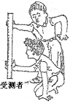
6．用图所示的方法可以测出一个人的反应时间，设直尺从开始自由下
落，到直尺被受测者抓住，直尺下落的距离h，受测者的反应时间为
t，则下列说法正确的是（ C ）
A．$t$∝h B．t∝$\frac{1}{h}$
C．t∝$\sqrt{h}$ D．t∝h²
7. 某同学身高1.8m，在运动会上他参加跳高比赛，起跳后身体横着越过了1.8m高的横杆。据此可估算出他起跳时竖直向上的速度大约为（g=10m/s²）（ D ）(类似的有跳水、跳绳等)
A．2m/s B．8m/s C．6m/s D．4m/s
8. 图是在高速公路上用超声波测速仪测量车速的示意图，测速仪发出并接收超声波冲信号，根据发出和接收到的信号间的时间差，测出被测物体的速度。图中p_{1、}、p₂是测速仪发出的超声波信号，n₁、n₂是p₁、p₂由汽车反射回来的信号。设测速仪匀速扫描，p₁、p₂之间的时间间隔Δt＝1.0s，超声波在空气中传播的速度是 v＝340m/s，若汽车是匀速行驶的，则根据图B可知，汽车在接收到p₁、p₂两个信号之间的时间内前进的距离是 ，汽车的速度是 m/s。
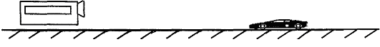
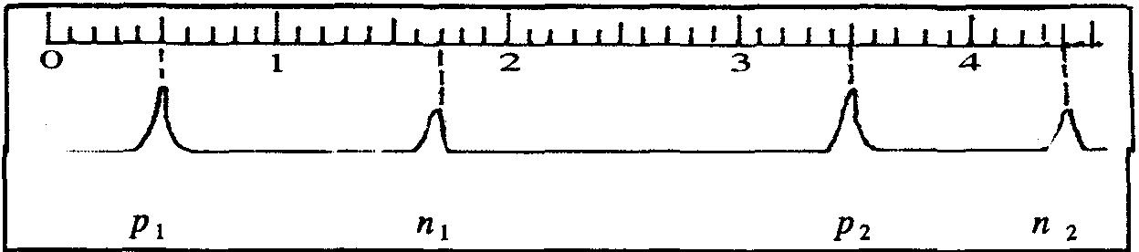
A
B

分析与解：测速仪匀速扫描，p₁、p₂之间的时间间隔△t＝1.0s，由图B
可知p₁、p₂间有30小格，故每一格对应的时间间隔t₀＝$\frac{1\text{.}0s}{\text{30}}$＝$\frac{1}{\text{30}}$s，p₁、n₁间有12小格，说明p₁、n₁之间的时间隔t₁＝12 t₀＝12×$\frac{1}{\text{30}}$s＝0.4s. 同理，可求得p₂、n₂之间的时间间隔$t_{2}$=0.3s因此汽车接受到p₁、p₂信号时离测速仪的距离分别为：s₁＝υ·$\frac{t_{1}}{2}$，s₂＝υ·$\frac{t_{2}}{2}$.汽车在此段时间内前进的距离为s＝s₁－s₂＝υ·$\frac{t_{1}}{2}$－υ·$\frac{t_{2}}{2}$＝$\frac{υ}{2}$(t₁－t₂)＝$\frac{\text{340}m/s}{2}$×（0.4s－0.3s）=17m汽车接收到p₁、p₂两个信号的时刻应分别对应于图（B），p₁ n₁的中点和p₂ n₂的中点，其间有28.5小格，即汽车接收到p₁、p₂两个信号的时间间隔为t＝28.5t₀＝28.5×$\frac{1}{\text{30}}$s＝0.95s，所以，汽车的速度为
υ_{车}＝$\frac{s}{t}$＝$\frac{\text{17}m}{0\text{.}\text{95}s}$≈17.9m/s.

